Муниципальное бюджетное общеобразовательное учреждение средняя образовательная школа №9 города Каменск-Шахтинский

Творческий проект
«Путешествие за горизонт»

Автор: ученица 10 а класса
Морозова Татьяна
Руководитель: Дедерер В. Н.

2019 г.
Цель.
Создание экскурсии по объектам культурного и природного наследия.
Актуальность.
Жизнь скоротечна, а современная жизнь стала вечной погоней за тем, чего люди сами не до конца осознают. Онинастолько заняты работой, делами, бытом, что не оглядываются по сторонам, перестают замечать ту красоту, которая была создана природой. Современный человек редко находит время для исследования даже тех мест, которые расположены в его регионе, он перестает смотреть на мир широко, и тем самым врожденное чувство прекрасного, несомненно присущее каждому человеку, засыпает. Моя работа будет актуальна всем жителям Ростовской Области, которые любят путешествовать по своему регион и хотят узнать о возможно новых для них местах и посетить их, а также тем, кто хочет посетить Донской край и посетить стоящие внимания места.
Технологическая карта.
1.Поиск информации о природных достопримечательностях в справочной литературе и Интернете.
2. Составление маршрута поездки по найденным местам.
3. Посещение и фотосъемка этих мест.
4. Создание и оформление экскурсии.

Введение.
Я живу в городе Каменск-Шахтинском, этот город расположен в 142 км от Ростова-на-Дону в северной части Ростовской области. Все места, о которых я расскажу находятся в пределах 45 км от него.
Итак, моя экскурсияпод названием «Путешествие за горизонт»включает в себя 4 места. Вот они на карте

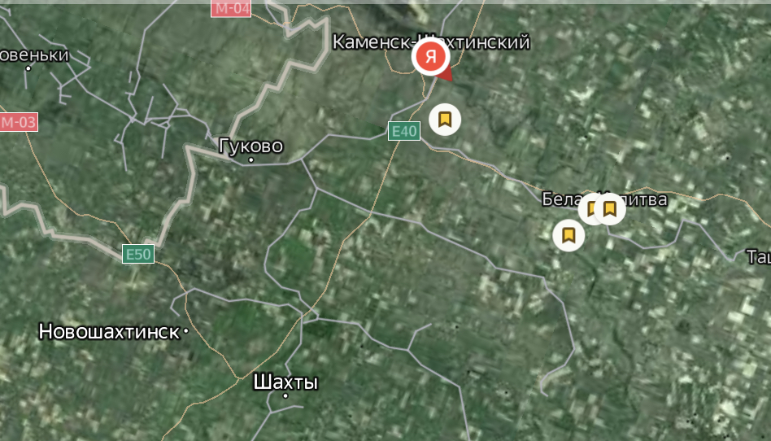

Расчетное время поездки 6 часов.

Основная часть.
Сбор группыпроисходит на автовокзале Каменск-Шахтинского.
«Дамы и господа, рада приветствовать вас на экскурсии «Путешествие по родному краю». В ходе экскурсии мы посетим 4 природные достопримечательностей, такие как: горы Две сестры, Авиловы горы в окрестностях Белой Калитвы и длинный каньон в Каменском районе.»

Экскурсионная группа заходит в автобус.

«Сейчас мы выедем из Каменска-Шахтинского и по трассе М-4 Дон поедем по следующему маршруту к нашей первой достопримечательности - горы Две сестры.

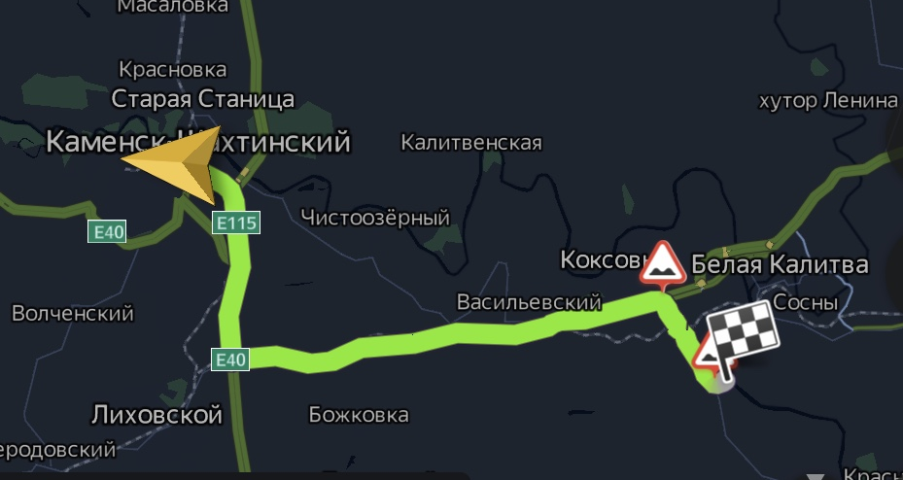

По пути к ним предлагаю вам послушать историю основания и развития Белой Калитвы – города, к которому мы сейчас направляемся.Город расположен в месте впадения реки Калитвы в Северский Донец, в 168 км от Ростова-на-Дону. Местность в районе пересечения четырёх полноводных рек была заселёна с глубокой древности: раскопки, случайные находки, говорят о том, что люди здесь жили 4 000 лет назад. Обнаружены предметы, относящиеся к срубной культуре бронзового века. 30 лет назад в одном из городских дворов были также найдёны остатки погребения и предметы катакомбной культуры бронзового века (2 000 до н.э.). По мнению ряда исследователей битва русских с половцами 1185 года, воспетая в «Слове о полку Игоревом» произошла в междуречье Калитвы и Быстрой. Историк В.А. Афонасьев полагал, что путь войска Игорева лежал через нынешний Донбасс и завершился на левобережье Северского Донца близ Калитвы. Быстрая — тогда полноводная — Каяла. Другой исследователь В. И. Стрелецкий считал, что Каяла — это Калитва.
Первое казачье поселение на месте нынешнего города появилось в 1703 по указу Петра I — войсковая грамота о дозволении казакам: Сысою Ермолаеву, Михале Никитину и Емельяну Дорогальномусо товарищи по их челобитью, заселить новую станицу на р. Белой Калитве. Эта дата официально считается годом рождения станицы Усть-Белокалитвенской. Сама станица делилась на четыре части: Майдан, Низовка, Бугор и Заяровка. После образования Ростовской области 13 сентября 1937 года в её состав вошёл Белокалитвенский район с центром в станице Усть-Белокалитвенской. Вся дореволюционная и нынешняя история Белой Калитвы связана с казачеством. В мае 1918 года в Усть-Белокалитвенской несколько дней находился штаб 5-й и 3-й Украинских Красных армий под командованием К. Е. Ворошилова.Здесь же состоялись историческое совещание красных командармов Н.А. Руднева, А.Я. Пархоменко, Е.А. Щаденко и Артёма. В это же время в станицу прибыла экспедиция Ф.Г. Подтёлкова и М.В. Кривошлыкова. В годы Гражданской войны во время Вёшенского восстания — 10 (23) февраля 1919 года станица Усть-Белокалитвенскаяприняла решение вооружиться всем и дать отпор советским войскам.
В 1930-е годы по всей стране шло строительство предприятий, которые смогли бы обеспечить металлом новые отрасли отечественной промышленности. Специалисты давно присматривали место для завода по производству полуфабрикатов из лёгких сплавов. Их выбор пал на казачью станицу. Удобное географическое положение, большие запасы природных строительных ископаемых привлекли внимание учёных, считавших, что регион имеет хорошие перспективы для промышленного развития. Летом 1939 года полным ходом началось освоение промышленной площадки: рабочие рыли котлованы, строили складские помещения, прокладывали железнодорожные пути.
В 1941 году станица Усть-Белокалитвинская Указом Президиума Верховного Совета РСФСР была преобразована в рабочий посёлок Белая Калитва.
В Великую Отечественную войну рабочий посёлок Белая Калитва находился под оккупацией немецко-фашистских войск в период с 20 июля 1942 года по 19 января 1943 года. Её освобождение проходило в зоне Сталинградской битвы. В январе 1943 года, освобождая Белую Калитву, конногвардейцы сабельного эскадрона под командованием Аннаклыча Атаева из Башкирской кавалерийской дивизии ценой жизни отстояли отбитую у врага важную высоту, ныне именуемую высотой Бессмертия. На высоте установлен мемориал в честь погибших, зажжён Вечный огонь, на мемориальных стендах - более тысячи имён жителей Белой Калитвы, не вернувшихся с войны. Командиру сабельного эскадрона А. Атаеву посмертно присвоено звание Героя Советского Союза, его именем назван один из посёлков Белокалитвинского района.

После войны быстро шло восстановление угольной промышленности, возобновилось строительство крупного металлургического завода. Весной 1948 года правительство СССР подписало постановление о продолжении строительства Белокалитвинского завода алюминиевого проката. Одновременно со строительством производственных корпусов, заводчане строили жилые дома, школы, Дворец Культуры и многие другие городские объекты. Так начинала свое развитие Белая Катива.»

Тем временем автобус приближается к месту назначения

«Скоро мы сделаем нашу первую остановку. Как вы видите, степные пейзажи сменились холмистыми. На этих холмах местные жители собирают шиповник, если есть желающие собрать эту ягоду, мы можем остановиться.»

Автобус останавливается.

«Мы приехали, предлагаю вам выйти, осмотреть это место самим и подняться на гору, встречаемся через 30 минут на вершине, где я расскажу вам интересные факты об этом месте.»

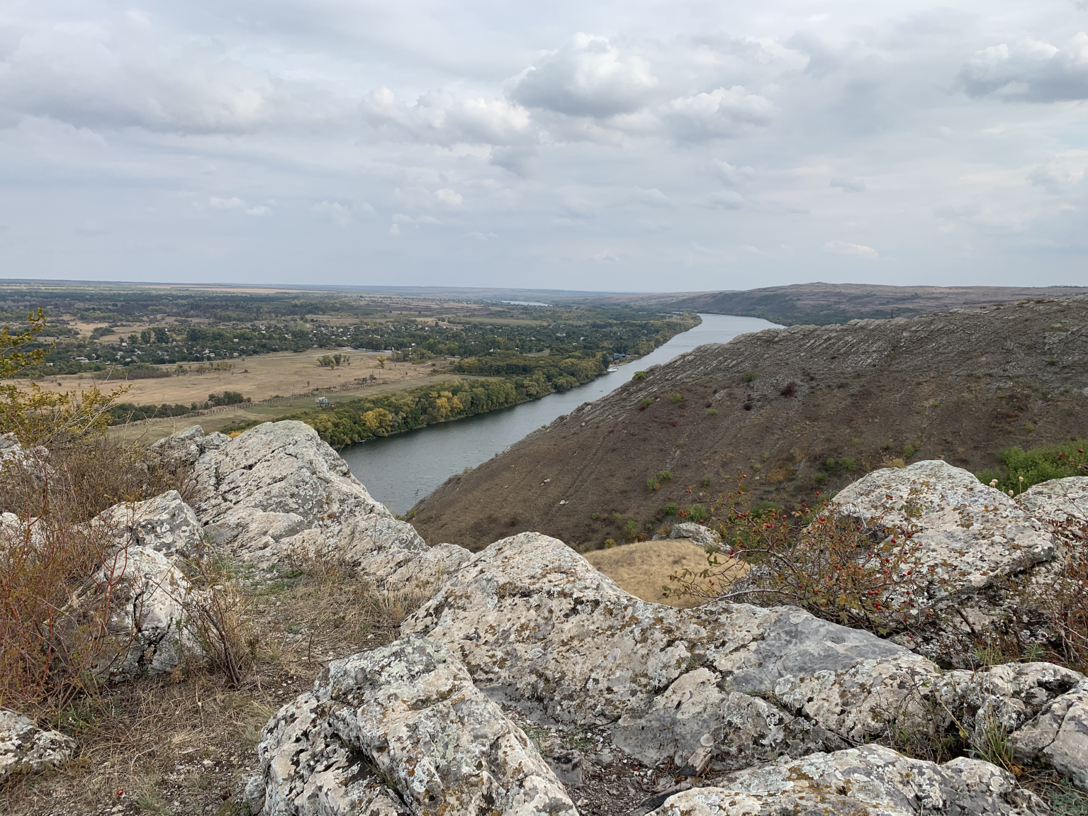

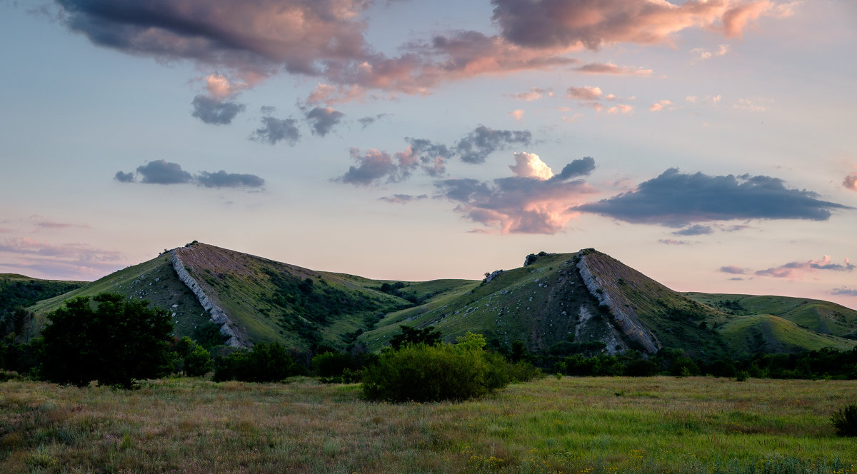

Все путешественники встречаются на вершине горы.

«Много сотен тысяч лет назад, во времена становления нынешнего ландшафта, в этих краях произошел сдвиг земной коры, и обнажились залегающие на большой глубине пласты вулканических пород. Два огромных известняковых пласта толщиной до 10 метров покоятся на склонах пологих холмов под углом почти в 45°. Даже одна такая гора способна вызывать неподдельное восхищение, а их две!

Два каменных гребня на берегу реки и по сей день будоражат воображение людей и привлекают к себе внимание. Каждая их Двух Сестер внешне напоминает знаменитую крымскую Аю-Даг (Медведь-гору), только в миниатюре (Сестры раз в пять ниже). Но особую красоту, неповторимое очарование им придает именно то, что их двое и они рядышком, – и каждый прохожий невольно старается уловить хоть какую-то меж ними разницу.

Часто Двух сестер сравнивают с двумя стегозаврами, опустившими свои маленькие головы в реку, чтобы выпить воды. И что удивительно — отчётливо прослеживаются даже мощные бёдра этих воображаемых гигантов...

С южной стороны гор есть восхитительный пойменный лес и небольшой родник, пригодный для питья. А по ночам, говорят, над южным гребнем творится нечто... Две сестры с давних времен считаются аномальной зоной. Здесь часто наблюдают НЛО, а под землей, по одной из легенд, зарыты несметные сокровища...

Послушайте легенду о происхождении этих гор, которую рассказывают местные жители.
Было у зажиточного казака станицы Усть-Белокалитвинской две дочери-близняшки. Росли они добрыми, послушными да работящими. Родители не могли нарадоваться на дочерей. А как стали девушки взрослеть, расцвела их необыкновенная красота. Со всей округи зачастили в дом казака сваты. Понял старик, что доченьки — настоящее сокровище, и решил не спешить выдавать их замуж, а найти женихов породовитее да побогаче. Пока он выбирал будущих зятьев, сестры успели повстречать свою первую любовь.
Но вот беда: приглянулись девушкам парни бедные, зато добрые да собою видные. Отец заявил юношам: мол, нечета бедняки моим красавицам, когда разбогатеете, тогда и будем говорить о свадьбах. И поставил им условие: «Если добудете сокровища несметные, в Караул-горе в древние времена сокрытые, так и быть, выдам за вас дочек». Ведал старый казак, что дело это нелегкое: клады те заговоренные и просто так не дадутся.
Девушки, как узнали про отцово условие, пригорюнились: поняли, что не видать им больше любимых. Старик забеспокоился: ну как выплачут дочки все глаза, подурнеют от горя, кому тогда нужны будут? И быстро сыскал им женихов — двух богатых да скаредных вдовцов. Пуще прежнего затужили сестры, упали отцу в ноги, взмолились: «Батюшка, ты же слово дал отдать нас замуж за наших милых, коль добудут они клад из Караул-горы. Подождем еще! Не губи нас!» Усмехнулся казак недобро: «Вовек вашим возлюбленным не добыть золота из горы, даже если они сто лет копать ее будут». И назначил день свадеб.
Вот и гости спешат на брачный пир. Довольные женихи-старики руки потирают. Как вдруг обнаружил отец: пропали дочки! Вскочил казак на коня, погнался за беглянками. У самого Донца нагнал непокорных дочерей. Вдруг потемнело небо, раздался гром небесный, слепящая молния ударила прямо перед копытами коня. Испуганный конь вздыбился, сбросил всадника на землю. От удара тот потерял сознание. А когда очнулся, увидел, что лежит у подножия двух высоких гор, а рукой за один из каменных гребней держится. Дочерей же нигде не видать. Откуда тут горы взялись, ведь не было никогда... Да как схожи они меж собой! И вдруг понял казак, что это дочки его окаменели от горя. А тем временем их возлюбленным повезло. Когда ударили с неба молнии, раскололась от гнева небесного Караул-гора и сокровища дались в руки юношам. Поспешили юноши к своим невестам. Но едва переплыли Донец, как на пути высокой преградой стали две горы, неизвестно откуда взявшиеся.
Юноши стали взбираться по крутым склонам, да вдруг уронили мешок с сокровищами. Развязалась тесьма, посыпалось золото, покатилось вниз по откосу прямо в темные воды Донца — не найти теперь, не собрать клад драгоценный. Поняли юноши, что не бывать их счастью, и, отчаявшись, бросились вслед за проклятым золотом с кручи вниз. Однако не разбились, спасла их сила любви девичьей. Поддержали их горы, не дали погибнуть, подняв на воздух. Превратились те юноши в степных орлов и с тех пор кружат над горами, ищут рассыпавшиеся сокровища, чтобы вернуть себе любимых... Над Донцом по-прежнему вздымаются Две Сестры. И кажется, говорят своим молчанием, что любовь дороже всех сокровищ на свете…

Местные жители часто видят здесь НЛО

А. Забродин, гид-проводник, тренер школы олимпийского резерва, рассказывает:«Частенько над Двумя сестрами люди видят НЛО. Они подолгу зависают над горами. Исследователи аномальных явлений говорят, что здесь очень сильная энергетика: дают о себе знать карстовые разломы.
Возможно, инопланетные корабли подзаряжаются здесь энергией. Я и сам не раз видел тут неопознанные объекты. Однажды с группой туристов приехали сюда отдыхать, расположились напротив Двух сестер, на другом берегу Донца.Ночью сидим у палаток, песни поем и вдруг отчетливо видим: в разломе меж гор “летающая тарелка” висит. Огнями вся ярко-красными светится, и вроде как иллюминаторы видны на ней. Удивительно, но все электрические фонари у нас тут же погасли. Пока мы лодку наладили да переплыли на другой берег, НЛО уже улетел. Но ведь когда 15человек одновременно “тарелку” видят, это уже не галлюцинация.А год назад я на Двух сестрах, тоже ночью, видел, как что-то мигало красным светом, будто маячок. На следующий день переплыл на тот берег, облазил все горы, но ничего не нашел. Видно, не зря люди считают, что здесь загадочное аномальное место...»

Экскурсионная группа возвращается в автобус.

«Мы посетили первое место нашей экскурсии. Теперь прошу занять свои места в автобусе, мы едем к Авиловым горам по следующему маршруту.

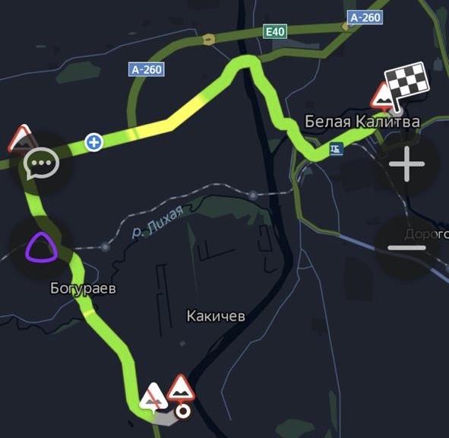

Когда мы будем проезжатьпо улице Атаева, нам встретиться скульптура «казак на лошади». Эта скульптура находиться на холме.»

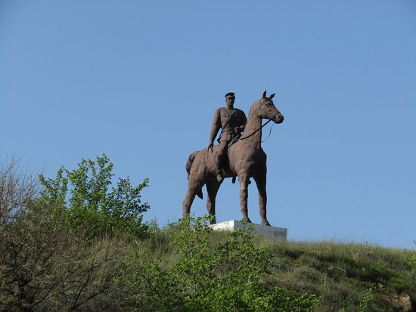

Автобус останавливается. Все выходят, следуют за экскурсоводом.

«Итак, мы доехали до 2 места - Авиловых гор.»

«Авиловы горы являются частью большого Донецкого кряжа, известного в древности под названием Сарматские горы. Сначала мы пройдём вдоль реки Калитва и посмотрим на Авиловы горы с этого берега, затем перейдём по подвесному мосту на другой и уже поднимемся на вершину гор. Вашему вниманию предоставляется живописный берег реки Калитва. Сейчас мы пройдём около 100 метров и увидим очень старую, совсем разрушенную постройку. Раньше это была мельница. К сожалению, точная дата ее создания неизвестна, но местные жители говорят, что она находится здесь со времен основания города.

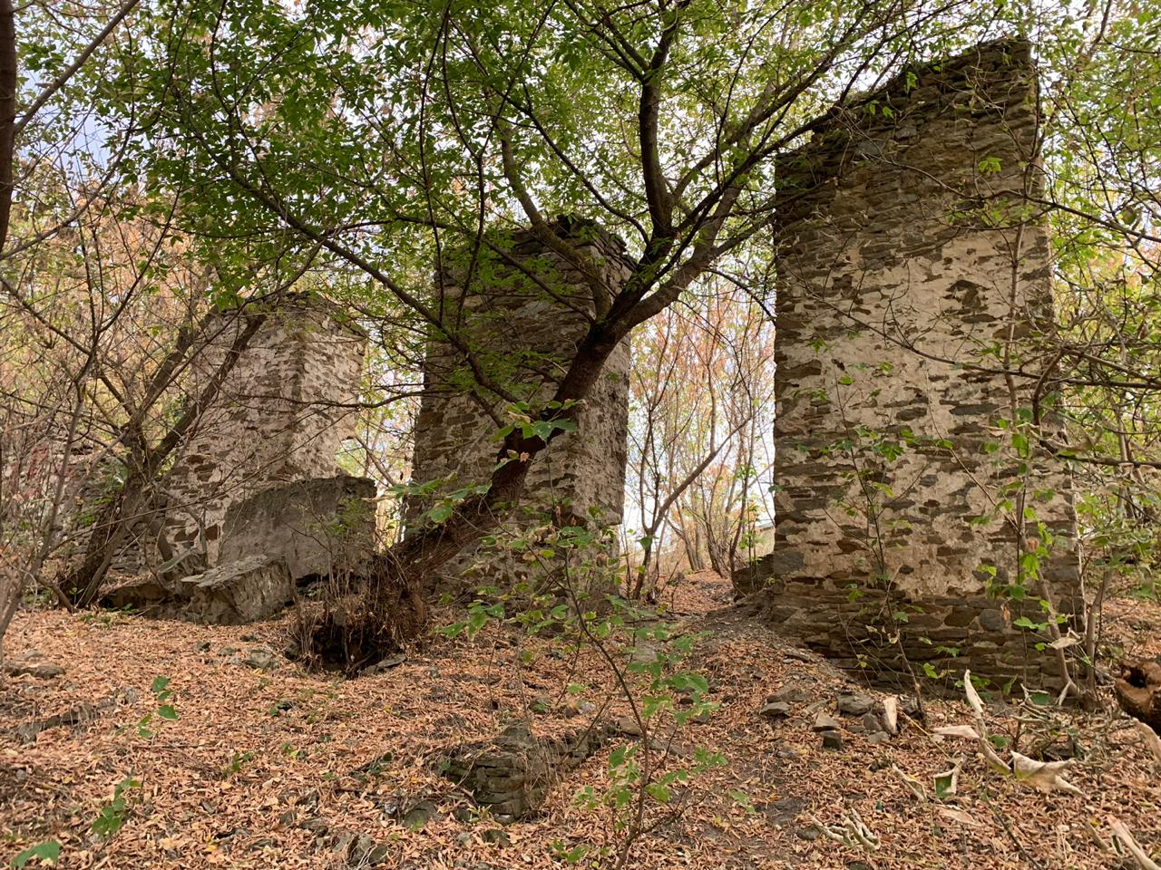

Теперь мы пройдем еще немного и сможем увидеть сами Авиловы горы.

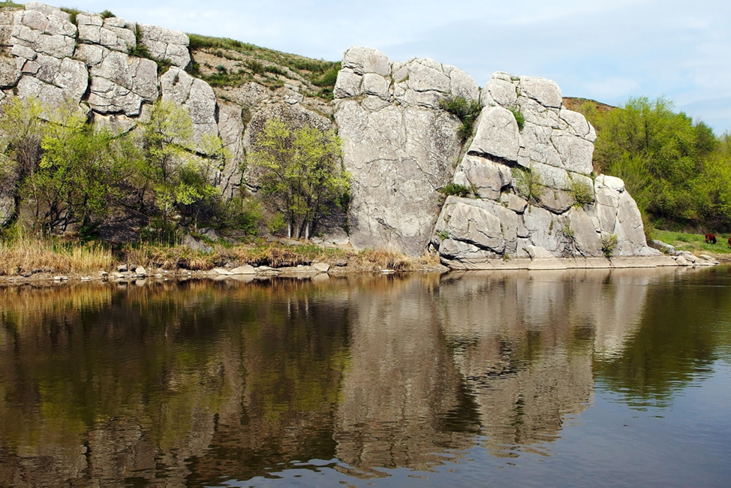

Вернёмся назад, к подвесному мосту, перейдём его и остановимся у подножья гор.»

Все следуют за экскурсоводом и останавливаются у подножья.

«Перед нами непростая задача: подняться на вершину горы. К вершине ведёт узкая тропинкам необходимо быть осторожным и не спешить, чтобы не сорваться. Когда вы подниметесь, я расскажу легенду о пещере Авила.»

Все поднимаются на вершину гор.

«Свое название Авилова пещера получила по имени старца Авила, который раньше жил в Рыгинской пещере, затем переселился в Авиловскую пещеру и жил там на протяжении 20 лет. Этот человек прославился тем, что по преданиям, предсказывал будущее, многие местные жители обращались к нему за советами. Во времена Петра Iв этой местности произошло наводнение, во время которого старца Авилу забрали из пещеры. О его дальнейшей судьбе мало что известно.
В этом месте существует тайный подземный ход, который был завален песком. Ход идёт от Авиловых гор до Введенского храма, который расположен в Калитве. История возникновения хода не известна.
Вход в пещеру закрывает кустарник. За кустарником скрывается пещера небольших размеров, вытесанная вручную при помощи железного инструмента.»

Группа возвращается в автобус.

«Мы посетили вторую достопримечательность. Следующая -это смотровая площадка в парке В. Маяковского, где река Калитва соединяется с Северским Донцом. Вот наш маршрут.

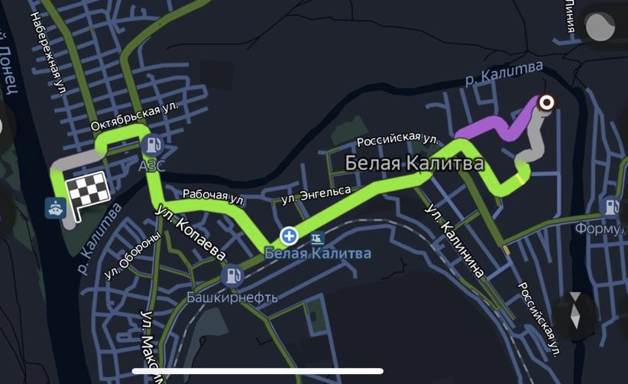

Мы будем проезжать Свято-Введенский храм и историко-краеведческий музей. Если есть желающие посетить эти места, то мы сделаем остановку.»

Автобус останавливается у ворот парка.

«Итак, мы подъехали к парку В. Маяковского здесь в рамках нашей экскурсии вы можете прогуляться самостоятельно, перекусить и отдохнуть. Через 30 минут по программе мы встречаемся на смотровой площадке и все вместе наблюдаем слияние двух рек.»

Группа встречается у смотровой площадки.
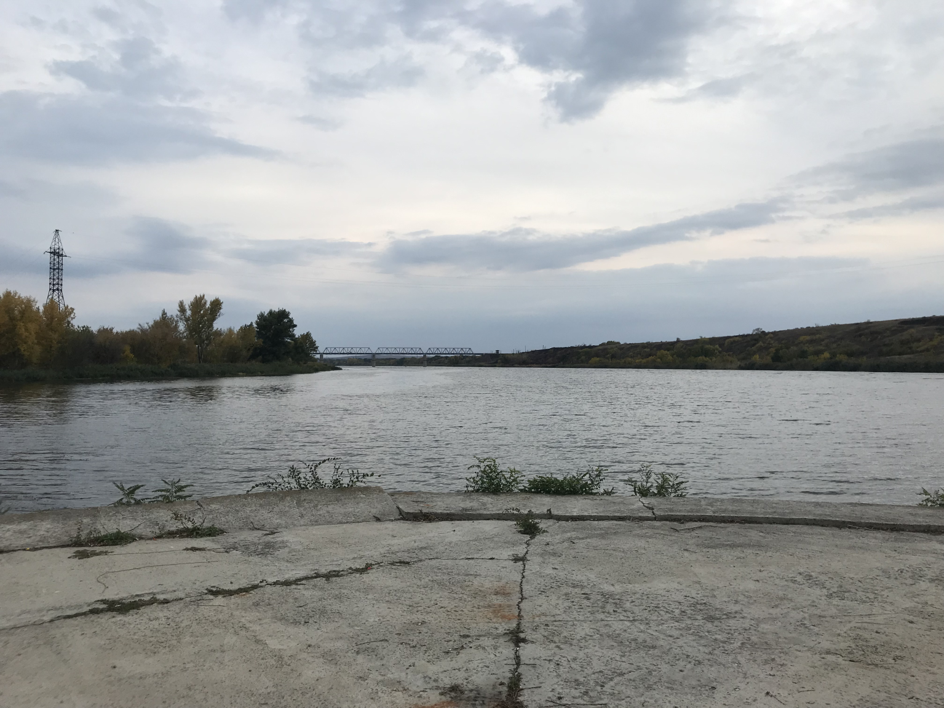

«Всего лишь вода, но что скрывается в ней? Жизнь совершенно разная, протекающая вдоль реки Калитва соединяется с мыслями, стремлениями, бытом тех, кто живет у берегов Северского Донца. Это единение приводит нас в восторг, когда мы задумываемся как то, что никогда бы не встретилось соединяется благодаря этим рекам. Случайный взгляд человека, брошенный в речные воды Калитвы, как бы остаётся там и встречается с задумчивым взглядом гуляющего вдоль Северского Донца. Это наводит на мысль о взаимосвязанности всего на планете и единстве всех природных процессов...»

«Прошу вернуться в автобус, мы уезжаем из Белой Калитвы и направляемся вКаменский район, где мы посетим длинный каньон – известное на всю областьневероятно-красивое ущелье. Наш маршрут выглядит следующим образом.

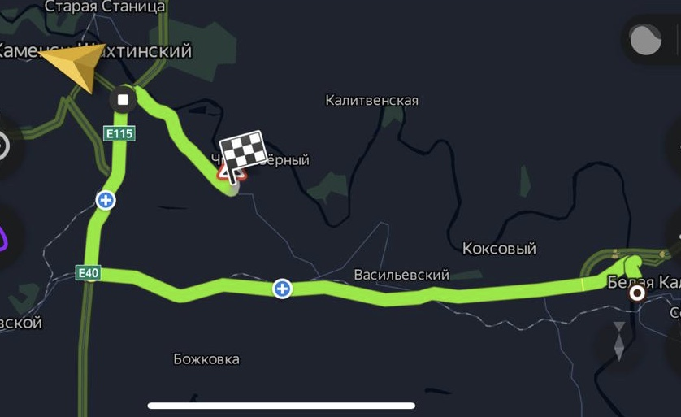

Автобус уезжает из Белой Калитвы и едет к длинному каньону в Каменском районе.

«Пока мы едем к последнему месту нашей экскурсии, позвольте дать вам историческую справку о Каменском районе и в частности Каменске-Шахтинском.Существует немало версий о том, как был основан город. Большинство этих версий историки не приняли официально. Однако учёные избегают отказываться от них полностью. Согласно «Войсковой заимной грамоте», Каменск-Шахтинский (Каменский городок, затем — станица) был основан 22 сентября 1671 года. Грамота, в свою очередь, упоминается в работе известного краеведа В. Шумова. Документ вызывает многочисленные споры среди историков, так как многие учёные сомневаются в достоверности грамоты.
Есть версия о том, что Каменский городок дважды — в 1677 и 1685 годах — подвергался разорению. В связи с этим городок пришлось перенести на новое место — на берег реки Глубокая.Многие учёные полагают, что поселение возникло за год до своего разрушения азовцами.
Версии возникновения Каменского городка впервые появились в исторической литературе XIX века. После отмены крепостного права многие крестьяне решили отправиться на Дон, где собирались поселиться в казачьих станицах. Пришлые крестьяне образовали особую социальную группу, получившую название «иногородние.
Согласно официальной версии, которой предпочитают придерживаться историки, решение об основании города было вынесено на войсковом кругу атамана в Черкаске 22 казака подали просьбу об основании нового населённого пункта. Просьба была удовлетворена, и 22 сентября 1671 года «на Донце в пустележащем юрту у речки Каменки» было основано поселение, названное в честь близлежащей речки Каменским городком. Со временем городок стали называть станицей. Так начал свое развитие Каменск-Шахтинский.
Что касается Каменского района, то он образовался в 1923 году (райцентр станица Каменская), входил в состав Шахтинского округа Донецкой губернии Украинской ССР, а в июне 1924 года возвращён в состав Юго-Восточной области РСФСР. Затем происходили неоднократные территориальные изменения и соктября 1989 года районный центрперенесён из города Каменск-Шахтинского в рабочий посёлок Глубокий. Часть районных учреждений и организаций находятся по прежнему в городе Каменске-Шахтинском.»

Тем временем автобус прибыл к длинному карьеру. Экскурсовод приглашает группу выйти и следовать за ним.

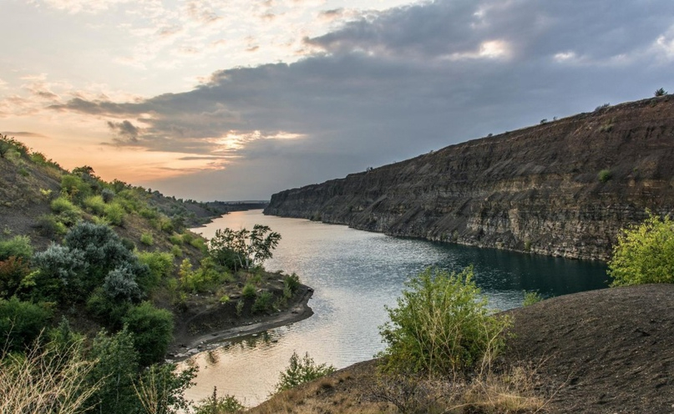

«Этот интереснейший ландшафтный объект — рукотворного происхождения. Раньше тут был карьер, в котором добывали камень-пластушку. В начале 70-х годов ковш работающего экскаватора вскрыл водоносный слой и карьер прямо на глазах рабочих стал заполняться водой. Говорят, что это случилось настолько быстро, что карьерную технику даже не успевали вывести. Мол так и стоит она на дне озера. Но такие легенды рассказываю о каждом 2-м затопленном карьере. На самом деле, карьер настолько огромен, что моментально заполниться водой не мог. Но сама мысль о том, что под толщей голубой воды, могут стоять экскаваторы и карьерные грузовики будоражит воображение и придает озеру ореол загадочности. Поэтому легенда о затопленной технике такая живучая…
Из-за вытянутой формы озеро иногда шутливо называют Червяком. И правда, при более чем двухкилометровой длине оно довольно узкое – его максимальная ширина едва достигает 100 метров.
Средняя высота обрывов - 40 метров. Дно каменистое, глубина местами достигает 50 метров. Прозрачность воды и большая глубина делает это место идеальным для дайвинга.»
Экскурсионная группа идет к автобусу и возвращается в пункт оправления (автовокзал Каменск-Шахтинского.

Заключение.
Вот и подошло к концу мое маленькое путешествие, в котором собраны одни из самых красивых мест Ростовской области. Готовясь к этой работе, я посетила все перечисленные места. Каждое из них обладает особой атмосферой, передать которую я не в силах. Ее необходимо почувствовать.

После посещения этих мест я начала смотреть на привычные для меня вещи иначе, стала искать красоту и находит ее во всем. Мой ежедневный путь от дома в школу изменился, теперь я обращаю внимание на все: на каждое, приглянувшееся мне дерево, на каждый куст, наблюдаю, как они меняют свою окраску, готовясь к зиме.

Я надеюсь, что моя работа поможет другим взглянуть на мир немного по-другому, ведь в этом заключается ее посыл.

Приложение. Портфель экскурсовода.
- К исторической справке о Белой Калитве:
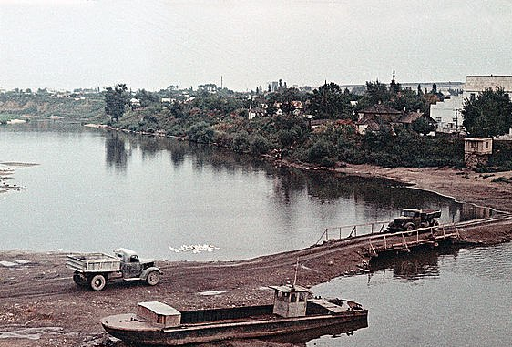

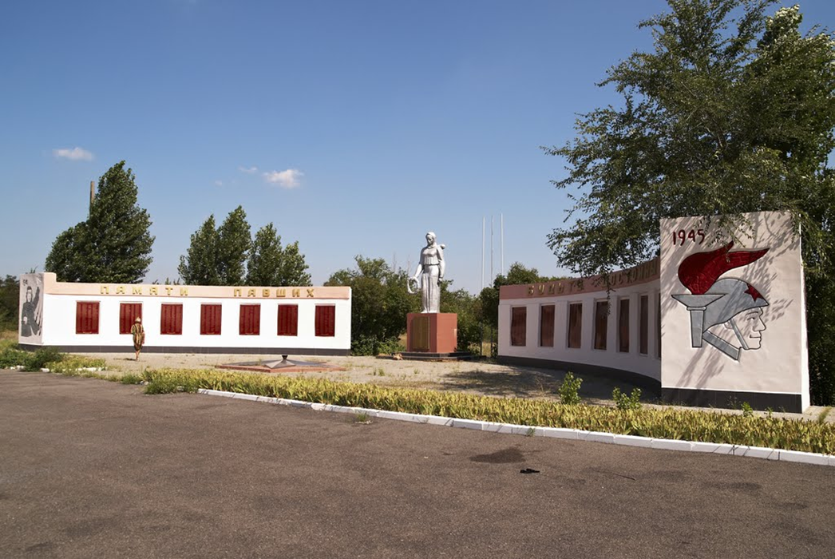
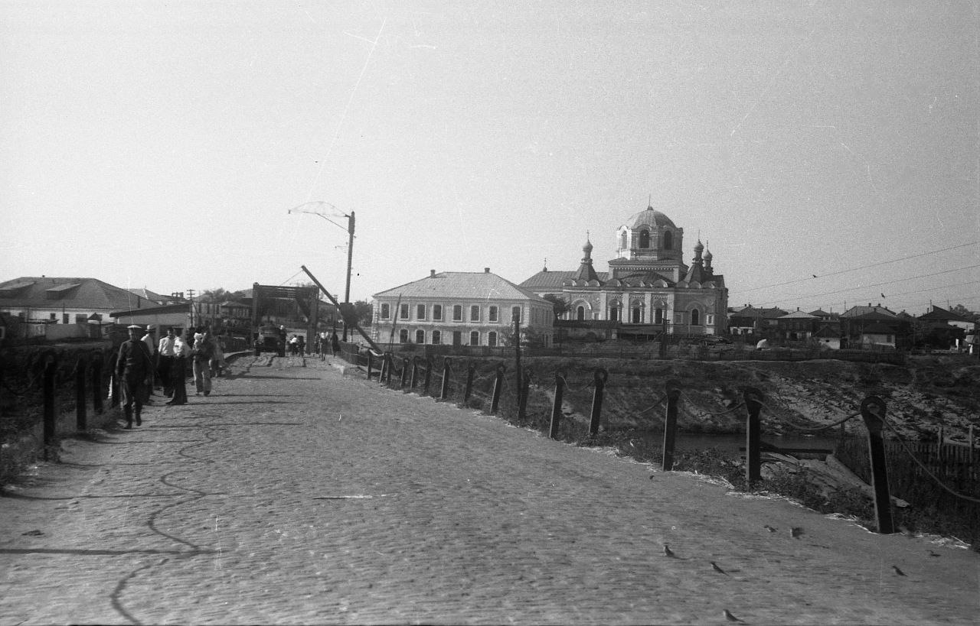
- К исторической справке о Каменск-Шахтинском:
